CIDADANIA E DESENVOLVIMENTO | HISTÓRIA
- Comemoração da Implantação da República (5 de outubro de 1910)
- Luta pela Igualdade de género em Portugal

Nome _______________________________ Turma ______ Nº ______ Data ____/____/____

As Mulheres na 1ª República (1919-1926)
Comemora-se a 5 de outubro de 1910, a Implantação da República em Portugal. Este constituiu um momento importante da história nacional, tendo marcado profundamente a sociedade, as instituições e a cultura em Portugal. Trata-se de uma oportunidade para aprofundar os valores e o ideário republicanos, em especial no que diz respeito à participação social e política e à promoção do progresso social, económico e cultural de Portugal, bem como reconhecer o papel da Mulher na 1ª República.

Analisa as imagens e reflete:

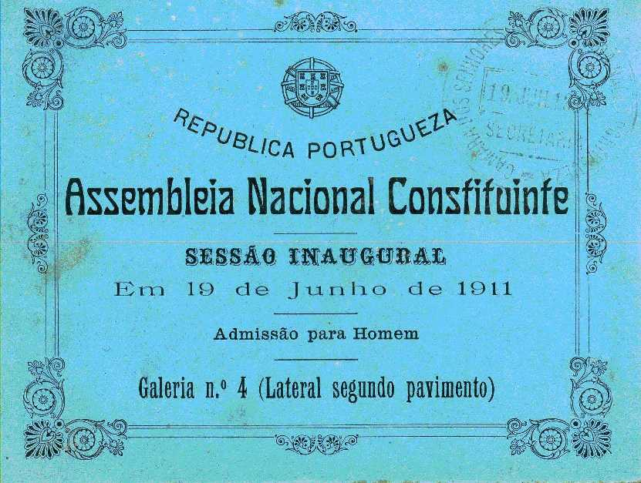
Reprodução do convite emitido para a sessão inaugural da Assembleia Constituinte de 1911 exclusivamente composta por republicanos onde se explicita a limitação do acesso a convidados do sexo masculino.

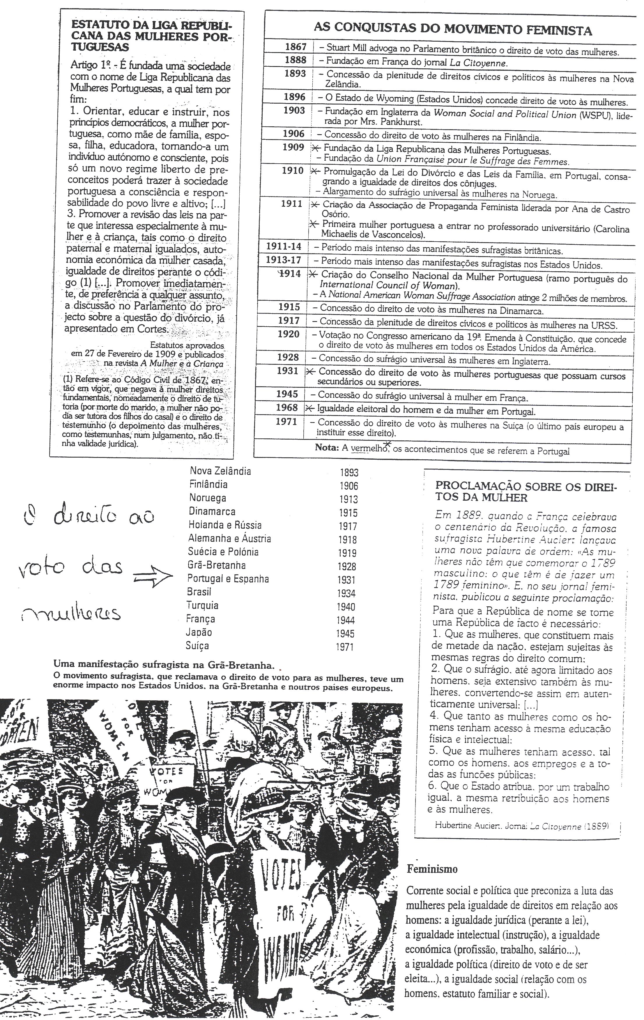
.

Apontamento de História e Arte:  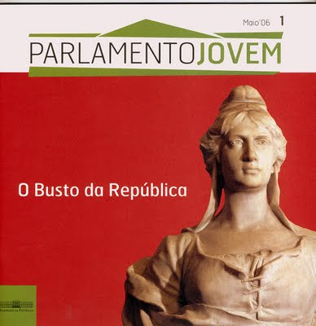  A inspiradora do busto, Ilda Pulga, morreu em 1993 com 101 anos. | Em vários países, a efígie ou imagem da República é a personificação do regime republicano e do próprio Estado onde esse regime vigora. Geralmente a imagem da República é representada, iconograficamente, por uma mulher. A partir de 1912, o busto da República, esculpido por Simões de Almeida com Ilda Pulga como musa inspiradora, torna-se o padrão oficial da imagem da República Portuguesa, sendo usado como efígie nas moedas de escudo e de centavos e colocado nas repartições públicas. O busto da República passou a ser considerado um dos símbolos nacionais de Portugal, a par do retrato oficial do Presidente da República, do brasão de armas, da bandeira e do hino. Entretanto, ao contrário do que aconteceu com os restantes símbolos nacionais, o uso da imagem da República foi caindo em desuso, sendo, hoje, raro.

Sugestão de Atividade:
Realiza uma pesquisa, em grupo, sobre uma das Mulheres que tiveram um papel contributivo na 1ª República, destacando a sua biografia e papel ativista. Elabora uma breve apresentação ou vídeo com a síntese da tua pesquisa. Não te esqueças de apresentar uma fotografia da época:

- Carolina Michaelis de Vasconcelos
- Ana de Castro Osório
- Mª Antónia Pusich
- Guiomar Torrezão
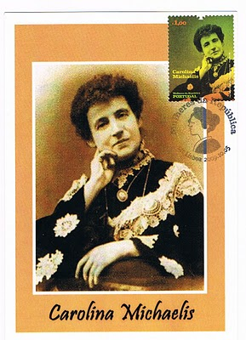
- Alice Pestana Caiel
- Domitila de Carvalho
- Regina Quintanilha de Vasconcelos
- Carolina Beatriz Ângelo
- Angelina Vidal
- Adelaide Cabete
- Ilda Pulga
- Maria Veleda
- Florbela Espanca (…)

